Executive Summary: Accessibilità, Servizi e Spopolamento in Italia (2001-2021)

1. Obiettivo dell'Analisi
Il presente studio indaga le determinanti spaziali del declino demografico dei comuni italiani nell'ultimo ventennio (2001-2021). Nello specifico, l'analisi ha verificato statisticamente l'impatto dell'accessibilità ferroviaria (distanza dalle stazioni) e della dotazione di servizi (offerta turistica e culturale) sulla variazione percentuale della popolazione residente.

2. Metodologia (Data Workflow)
L'analisi è stata condotta integrando dati censuari e dati spaziali open-source:
Fonti: Dati demografici ISTAT (serie storiche) e dati georeferenziati da OpenStreetMap (infrastrutture e servizi).
Elaborazione Spaziale: Sono stati calcolati i centroidi comunali per misurare la distanza lineare esatta dalle stazioni ferroviarie. Sono state create aree di buffer (5, 10, 20 km) per valutare la copertura territoriale.
Analisi Statistica: Correlazione di Pearson, Modello di Regressione Lineare Multipla per valutare l'impatto delle variabili e Clustering K-Means per la profilazione territoriale.

3. Evidenze Statistiche
Analisi di Correlazione “Distanza stazioni – Spopolamento” (Test di Pearson)

Al fine di valutare la dipendenza statistica tra il grado di isolamento infrastrutturale e la tenuta demografica, è stato condotto un test di correlazione di Pearson tra la distanza dalla stazione ferroviaria più vicina e la variazione percentuale della popolazione.
L'analisi ha rilevato una correlazione lineare inversa e altamente significativa dal punto di vista statistico (cor = -0.264, p < 0.001). Il coefficiente negativo conferma l'ipotesi di fondo dello studio: all'aumentare della distanza dalla stazione ferroviaria corrisponde un peggioramento delle dinamiche demografiche. Sebbene il valore della correlazione indichi un'associazione di entità moderata (poiché lo spopolamento è un fenomeno multifattoriale), il p-value infinitesimale (< 2.2e-16) esclude totalmente l'ipotesi di casualità, fornendo una base scientifica robusta per le successive analisi di regressione.

Analisi di Correlazione “Numero servizi Turistici/Culturali – Spopolamento” (Test di Pearson)

In parallelo all'isolamento infrastrutturale, è stata testata l'associazione tra la dotazione di servizi (strutture ricettive e culturali) e la dinamica demografica. Il test di Pearson ha dimostrato che non c’è correlazione tra presenza di servizi e spopolamento (cor = 0.052, p < 0.001).
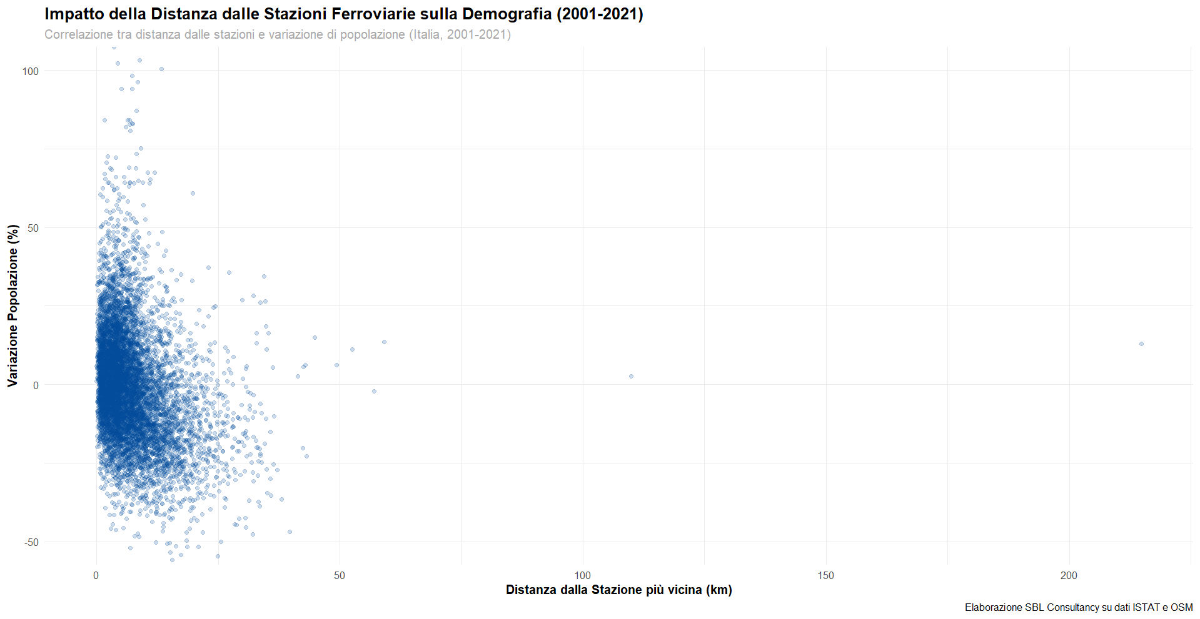

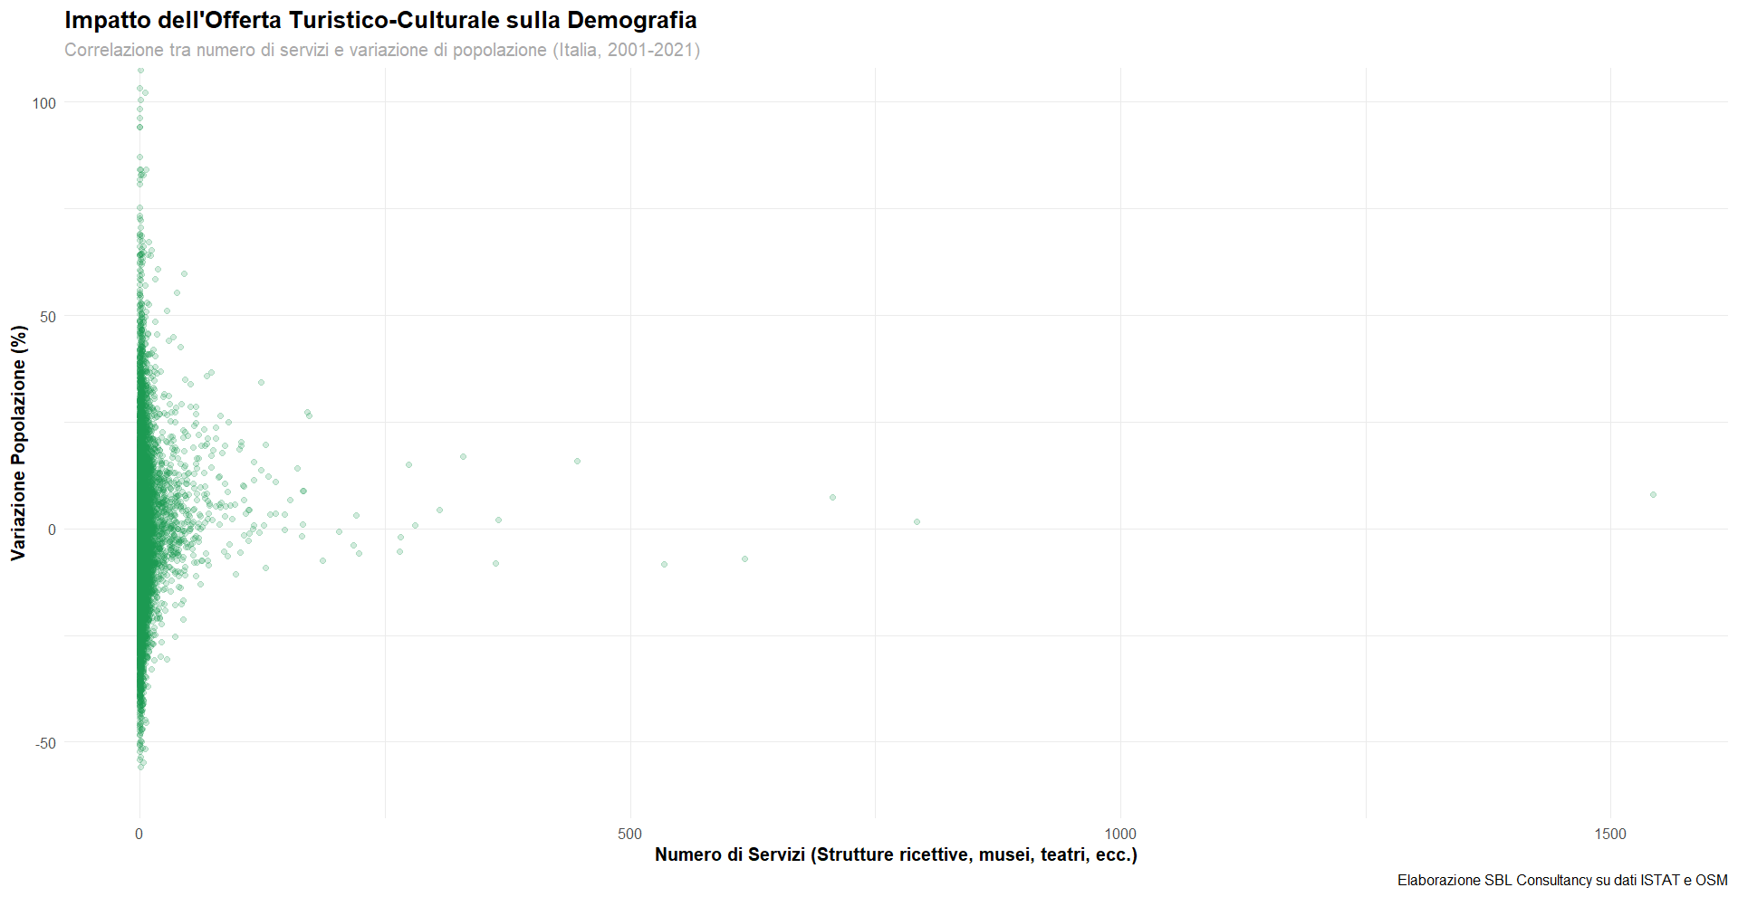

Regressione Lineare Multipla
Per superare il limite delle semplici correlazioni bivariate e comprendere il peso relativo di ogni fattore, è stato implementato un modello di regressione multipla: come varia la popolazione (%) in funzione (~) della distanza dalla stazione e del numero di servizi. Questo approccio permette di isolare l'effetto di una variabile mantenendo costante l'altra, offrendo una stima precisa della "capacità predittiva" del sistema infrastrutture-servizi.
Validazione del Modello (R^2)
Il coefficiente di determinazione (R^2) risulta pari a 0.072. Ciò indica che il 7,2% delle dinamiche di spopolamento è spiegabile esclusivamente dalle due variabili in esame: accessibilità ferroviaria e offerta turistico-culturale.
Nelle scienze demografiche e sociali, dove le scelte insediative dipendono da un'ampia complessità di fattori (lavoro, costi, sanità), isolare un impatto netto del 7,2% con sole due determinanti geo-spaziali è un risultato empirico molto rilevante (supportato da p-value < 0.001).
Dal punto di vista strategico, questo 7,2% rappresenta il reale "margine di manovra": una quota certa di spopolamento su cui le policy di sviluppo e gli investimenti infrastrutturali possono agire concretamente per arginare l'esodo.
4. Profili Territoriali (Risultati del Clustering)
L'algoritmo di machine learning ha segmentato il territorio nazionale in tre profili distinti, utili per l'indirizzamento delle policy:

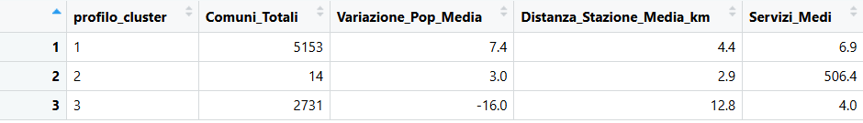

1 - La Provincia Connessa (5.153 comuni): Il grosso del tessuto urbano italiano. Distanza media accettabile (4,4 km) e dotazione di servizi adeguata. Questo cluster ha registrato una crescita media del +7,4%, dimostrando che l'equilibrio tra accessibilità e servizi garantisce la vitalità territoriale.
2 - I Poli Attrattori (14 comuni): Le grandi aree metropolitane, caratterizzate da iper-connettività (stazioni urbane) e altissima concentrazione di servizi. Presentano, in media, dinamiche demografiche stabili o in lieve crescita (+3%).
3 - Le Aree Interne Marginalizzate (2.731 comuni): L'emergenza nazionale. Oltre 2.700 comuni caratterizzati da profondo isolamento (distanza media dalle stazioni superiore ai 12 km) e quasi totale assenza di servizi turistici (4 in media). Questo gruppo ha subito un'emorragia demografica drammatica, con una contrazione media del -16%.

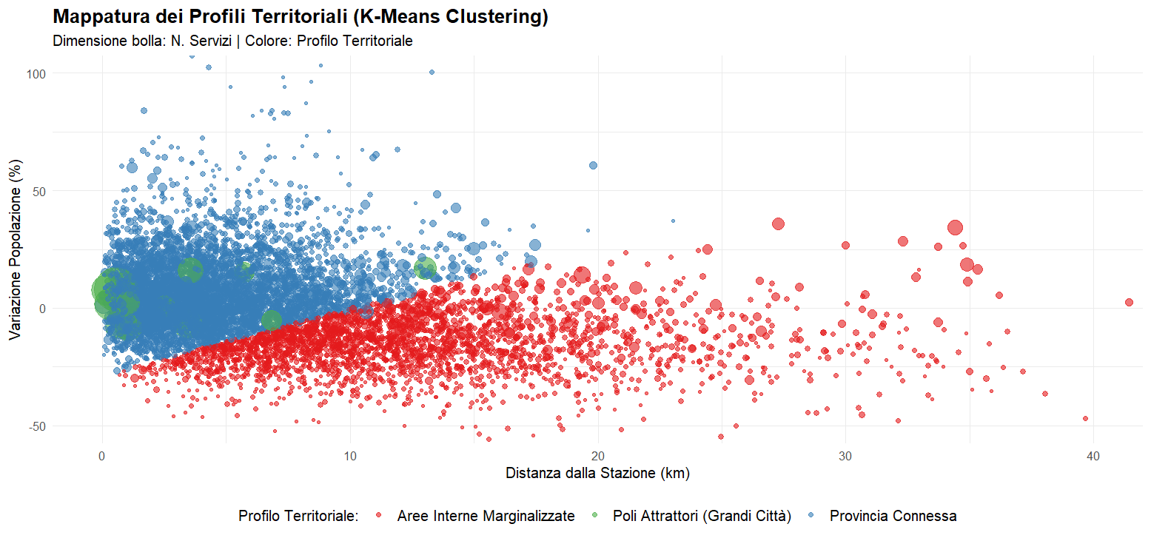

Criticità e Limiti del Progetto
Un'analisi professionale per una società di consulenza deve includere una valutazione onesta dei limiti metodologici. Ecco le principali criticità da sottolineare nel report:
- Multifattorialità e Variabili Omesse: Lo spopolamento è guidato da una miriade di fattori non inclusi nel modello (es. reddito pro capite, disponibilità di banda larga, tasso di occupazione, costo degli affitti). Questo spiega perché il 92,8% della varianza rimane "non spiegato" dalle sole variabili spaziali.
- Distanza Euclidea vs Reale: Il calcolo è stato effettuato sui centroidi comunali in linea d'aria. Questa metodologia non tiene conto dell'orografia del territorio (es. tempi di percorrenza reali in zone montuose), che potrebbe influenzare l'accessibilità percepita più della distanza metrica pura.
- Completezza dei dati OSM: Sebbene OpenStreetMap sia una risorsa preziosa, la densità dei POI (servizi) potrebbe risentire di un "bias di contribuzione", con una mappatura potenzialmente più accurata nei grandi centri rispetto alle aree rurali più remote.
- Autocorrelazione Spaziale: Il modello tratta ogni comune come un'entità isolata. In realtà, le dinamiche demografiche di un comune sono fortemente influenzate da ciò che accade nei comuni confinanti ("effetto vicinato"), un fattore che una regressione lineare standard non cattura appieno.

